

UNIVERSIDADE SAVE
FACULDADE DE CIÊNCIAS NATURAIS E EXACTAS

DESENVOLVIMENTO DE UM SISTEMA DE GESTÃO COMERCIAL PARA MICRO E PEQUENAS EMPRESAS
Licenciatura em Informática com Habilitação em Engenharia de Desenvolvimento de Sistemas

Mirson Mboa

Chongoene
2026

FACULDADE DE CIÊNCIAS NATURAIS E EXACTAS

DESENVOLVIMENTO DE UM SISTEMA DE GESTÃO COMERCIAL PARA MICRO E PEQUENAS EMPRESAS

Licenciatura em Informática com Habilitação em Engenharia de Desenvolvimento de Sistemas

Mirson Mboa
Projecto a ser apresentado no Departamento de Matemática da Faculdade de Ciências Naturais e Exactas, para a obtenção do grau académico de Licenciatura em Informática com Habilitação em Engenharia de Desenvolvimento de Sistemas

O Supervisor ________________________________

Chongoene
2026

Termo de Aprovação
Mirson Mboa

DESENVOLVIMENTO DE UM SISTEMA DE GESTÃO COMERCIAL PARA MICRO E PEQUENAS EMPRESAS

Monografia aprovada em _____ de ______________ de 2026 como requisito parcial para a obtenção do grau de Licenciatura em Informática com Especialização em Engenharia de Desenvolvimento de Sistemas da Faculdade de Ciências Naturais e Exactas da Universidade Save, pelos professores:

____________________________________________
(Supervisor)
____________________________________________
(Arguente)
____________________________________________
(Presidente)

Índice
LISTA DE FIGURAS vi
LISTA DE TABELAS vii
LISTA DE ABREVIATURAS, ACRÓNIMOS E SIGLAS viii
DECLARAÇÃO ix
DEDICATÓRIA x
AGRADECIMENTOS xi
Epígrafe xii
Resumo xiii
Abstract xiv
CAPÍTULO 1. INTRODUÇÃO 15
1.1 Contextualização 15
1.2 Problematização 16
1.3. Justificativa 17
1.4 Objectivos 18
1.4.1 Objectivo Geral 18
1.4.2 Objectivos Específicos 18
1.5 Perguntas de partida 18
1.6 Delimitação do Tema 19
1.6.1 Delimitação Espacial 19
1.6.2 Delimitação Contextual 19
CAPÍTULO 2. REVISÃO DA LITERATURA 20
2.1. Gestão de Vendas 20
2.2. Controlo de Stock 20
2.3. Rotatividade de Stock 21
2.3.1. Previsão de Procura 21
2.3.2. Perdas e Quebras 22
2.4. Processos Administrativos em Micro-empresas 23
2.4.1. Eficiência Operacional 23
2.4.2. Tomada de Decisão Baseada em Dados 24
2.5. Sistema de Informação 24
2.5.1. Aplicações Informatizadas para Gestão Comercial 25
CAPÍTULO 3. METODOLOGIA 28
3.1 Localização Geográfica 28
3.1.1 Caracterização do Estabelecimento 29
3.1.2 Classificação da Pesquisa 29
3.2 Instrumentos e Técnicas de Colecta de Dados 31
3.3 População e Amostra 32
3.4. Metodologia do Desenvolvimento do Sistema 33
3.4.1. Justificativa da Escolha do XP 34
3.4.2. Etapas do Desenvolvimento segundo XP 34
3.5. Tecnologias Utilizadas 35
3.5.2. Bibliotecas e Ferramentas Complementares 36
CAPÍTULO 4. APRESENTAÇÃO, ANÁLISE E DISCUSSÃO DOS RESULTADOS 38
4.1. Apresentação dos Resultados 38
4.2. Análise e Discussão dos Resultados 38
4.3. Interpretação dos Resultados face às Perguntas de Investigação 40
4.4. Cenário Actual 40
4.5. Requisitos do Sistema 41
4.5.1. Requisitos Funcionais 41
4.5.2. Requisitos Não Funcionais 42
4.6. Diagrama de Caso de Uso 44
4.7. Diagrama de Classes 44
4.8. Apresentação das Telas 45
CAPÍTULO 5: CONCLUSÕES, LIMITAÇÕES E SUGESTÕES 50
5.1 Conclusões 50
5.2 Limitações 51
5.3 Sugestões 52
REFERÊNCIAS BIBLIOGRÁFICAS 55

LISTA DE FIGURAS
Figura 1: Bacharelado em Sistemas de Informação 26
Figura 2: Diagrama de Casos de Uso 45
Figura 3: Diagrama de Classes 46
Figura 4: Tela de Login 47
Figura 5: Tela de Registo de Vendas 47
Figura 6: Tela de Controlo de Stock 48
Figura 7: Tela de Gestão de Produtos e Fornecedores 49
Figura 8: Tela de Relatórios 49

LISTA DE TABELAS
Tabela 1: Estudos Relacionados 27
Tabela 2: Bibliotecas e Ferramentas Complementares 36
Tabela 3: Requisitos Funcionais 43
Tabela 4: Requisitos Não Funcionais 44

LISTA DE ABREVIATURAS, ACRÓNIMOS E SIGLAS
Sigla / Acrónimo | Significado
BD | Base de Dados
CSV | Comma-Separated Values
GUI | Graphical User Interface (Interface Gráfica do Utilizador)
ICT | Information and Communication Technology
OS | Operating System (Sistema Operativo)
RAM | Random Access Memory (Memória de Acesso Aleatório)
SI | Sistema de Informação
SQL | Structured Query Language
TI | Tecnologias de Informação
UML | Unified Modeling Language
XP | Extreme Programming

DECLARAÇÃO
Eu, Mirson Mboa, declaro por minha honra que esta Monografia é fruto da minha investigação, esforço pessoal e das orientações do meu supervisor. O seu conteúdo é original e todas as fontes consultadas estão devidamente mencionadas no texto, nas notas e na bibliografia final.
Declaro ainda que este trabalho não foi apresentado em nenhuma outra instituição para obtenção de qualquer grau académico.

Chongoene, ______de ______________de 2026
O Candidato: ______________________________________
(Mirson Mboa)

DEDICATÓRIA
Dedico este trabalho à minha mãe, cujo amor incondicional, esforço incansável e apoio permanente foram essenciais em todas as etapas da minha vida. A sua força, coragem e perseverança continuam a ser a minha maior inspiração.

AGRADECIMENTOS
Agradeço, em primeiro lugar, aos meus docentes, cujo empenho, dedicação e rigor académico constituíram pilares fundamentais ao longo de toda a minha formação. Cada orientação, cada explicação e cada desafio lançado contribuíram de forma decisiva para o desenvolvimento das minhas competências e para a concretização deste trabalho. Expresso igualmente a minha gratidão pela disponibilidade demonstrada em todos os momentos, pelo incentivo constante e pela transmissão de valores que ultrapassam a sala de aulas. A todos, o meu sincero reconhecimento.

Epígrafe

“A lua lembra-nos que, mesmo quando não podemos vê-la por completo, a sua luz permanece intacta. Assim também são os nossos sonhos: por vezes ocultos, mas sempre presentes.”

Reflexão do Autor

Resumo
O presente estudo teve como finalidade desenvolver um sistema para optimizar a gestão de vendas e o controlo de stock na Mercearia Muticane Comercial e Serviços, localizada no distrito de Chongoene. Partindo da identificação das fragilidades associadas ao uso de registos manuais — tais como erros frequentes, divergências entre o stock físico e o registado, e ausência de relatórios estruturados — procedeu-se ao levantamento dos requisitos funcionais e não funcionais, à modelagem da arquitectura lógica, ao desenho da base de dados e ao desenvolvimento de interfaces intuitivas orientadas ao utilizador. Recorreu-se à metodologia Extreme Programming (XP), complementada por pesquisa bibliográfica, observação directa e entrevistas semi-estruturadas, o que permitiu alinhar o protótipo às necessidades práticas da mercearia. Os resultados demonstraram que a plataforma proposta tem potencial para reduzir erros, aumentar a eficiência operacional, melhorar a precisão dos registos e fortalecer a tomada de decisão baseada em dados. Conclui-se que a digitalização constitui um passo determinante para a modernização dos processos administrativos em microempresas comerciais, contribuindo para maior competitividade e sustentabilidade do negócio.
Palavras-chave: Gestão de stock; Sistemas de informação; Microempresas.

Abstract
This study aimed to develop a system designed to optimise sales management and stock control at Mercearia Muticane Comercial e Serviços, located in Chongoene district. After identifying the limitations of manual record-keeping — such as frequent errors, discrepancies between physical and recorded stock, and the absence of structured reports — the functional and non-functional requirements were gathered, the system’s logical architecture was modelled, and a user-friendly database and graphical interface were developed. The project followed the Extreme Programming (XP) methodology, supported by bibliographic research, direct observation, and semi-structured interviews, ensuring the prototype met the practical needs of the business. The findings indicate that the proposed platform has the potential to reduce errors, improve operational efficiency, enhance record accuracy, and strengthen data-based decision-making. The study concludes that digitalisation is a crucial step towards modernising administrative processes in micro-enterprises, contributing to greater competitiveness and business sustainability.
Keywords: Stock management; Information systems; Micro-enterprises.

CAPÍTULO 1. INTRODUÇÃO

1.1 Contextualização
A gestão comercial nas micro e pequenas empresas continua a enfrentar dificuldades significativas quando depende exclusivamente de registos manuais para controlar vendas, mercadorias e rotinas administrativas. Em muitos estabelecimentos comerciais, sobretudo fora dos grandes centros urbanos, ainda se observa o uso de cadernos, folhas soltas e anotações informais para registar entradas e saídas de produtos, valores vendidos e perdas ocasionais. Embora estes mecanismos permitam manter a actividade em funcionamento, a sua limitação torna-se evidente à medida que aumenta o volume de operações e a necessidade de informação fiável para orientar a gestão do negócio.
Segundo Mendes e Escrivão Filho (2002, p. 278), “o ERP (Planeamento de Recursos Empresariais) tem como objectivo integrar os processos de negócio da empresa e apoiar decisões estratégicas, abrangendo várias entidades, e buscando melhorar a competitividade das organizações”.
No distrito de Chongoene, onde várias actividades comerciais de pequena escala sustentam o abastecimento local, a mercearia assume um papel importante na distribuição de produtos essenciais à comunidade. Neste contexto, a Mercearia Muticane Comercial e Serviços depende de uma organização cuidadosa do stock, de rapidez no atendimento e de capacidade para acompanhar o comportamento das vendas ao longo do tempo. Quando não existe um sistema integrado de registo e consulta, torna-se difícil saber com precisão quais produtos estão a sair mais, quais precisam de reposição, quais representam perdas e quais exigem maior atenção por parte da gestão.
O sistema objecto deste estudo surge precisamente para responder a essas necessidades práticas. Trata-se de uma plataforma desktop orientada à gestão comercial da mercearia, concebida para centralizar o acesso por perfis de utilizador, o cadastro de produtos, o registo de vendas, o controlo de movimentos de stock, o lançamento de perdas, a reposição de mercadorias, o histórico operacional e a emissão de relatórios. Ao organizar estas operações num único ambiente, a aplicação reduz a fragmentação da informação e melhora a consistência dos dados usados no dia-a-dia do estabelecimento.
Para além do registo operacional, a solução incorpora mecanismos de consulta e análise que fortalecem a tomada de decisão. A geração de relatórios, os indicadores de produtividade, os alertas de stock e vencimento e a visualização do histórico de actividades permitem ao gestor acompanhar o desempenho da mercearia com maior clareza. Deste modo, o estudo enquadra-se na necessidade de desenvolver um sistema que não apenas substitua o registo manual, mas que também contribua para uma gestão comercial mais organizada, transparente e orientada por informação actualizada.

1.2 Problematização
A Mercearia Muticane Comercial e Serviços enfrenta desafios práticos típicos de negócios que ainda dependem fortemente de procedimentos manuais ou de controlo fragmentado para gerir operações comerciais. Embora este procedimento garanta minimamente o funcionamento diário do estabelecimento, revela-se insuficiente perante as exigências contemporâneas de organização, precisão e rapidez na gestão comercial. A dependência de processos manuais expõe o negócio a múltiplas fragilidades estruturais, desde erros recorrentes no registo de mercadorias até discrepâncias entre o stock físico e o stock registado. Tais discrepâncias tornam-se particularmente problemáticas em períodos de elevada rotatividade de produtos, em que a actualização manual das entradas e saídas se torna morosa e propensa a falhas.
Além dos erros intrínsecos ao registo manual, a ausência de um sistema informatizado dificulta a geração de relatórios analíticos que possam apoiar decisões estratégicas, como a previsão de reposições, a análise do comportamento das vendas ou a identificação de produtos com menor ou maior rotatividade.
Como observa Davenport (2002), “os sistemas de gestão empresarial permitem disponibilizar informação em tempo real, o que constitui um suporte essencial para a tomada de decisão eficaz nas organizações.”
Sem instrumentos que permitam consolidar e interpretar a informação de forma estruturada, o gestor vê-se obrigado a depender da sua experiência pessoal e da leitura fragmentada dos registos, o que reduz a capacidade de planeamento e aumenta o risco de decisões imprecisas.
Outro aspecto crítico reside na vulnerabilidade do método manual à perda, deterioração ou extravio dos cadernos de registo, comprometendo seriamente a continuidade do controlo e a rastreabilidade das operações. Este tipo de risco torna-se ainda mais sensível quando se consideram as exigências actuais de transparência, organização administrativa e capacidade de resposta rápida às variações da procura. A falta de automatização compromete também o acompanhamento sistemático das movimentações, dificultando a identificação de possíveis irregularidades, como desvios, registos duplicados ou discrepâncias não justificadas entre a informação registada e o inventário real.
Em consequência, as limitações identificadas não impedem o exercício da actividade comercial, mas reduzem significativamente a eficiência operacional, aumentam a vulnerabilidade a falhas de gestão e condicionam o desenvolvimento sustentável do negócio. Além disso, influenciam negativamente a capacidade de organização das rotinas, a precisão das informações e o planeamento estratégico do gestor, especialmente no que diz respeito ao controlo de mercadorias e à análise do desempenho económico e financeiro da mercearia.
Perante estes constrangimentos, torna-se necessário avaliar em que medida uma solução tecnológica poderá optimizar a gestão das operações. Assim, estabelece-se a seguinte questão de investigação:
Questão de Investigação:
De que forma o desenvolvimento de um sistema de gestão comercial pode contribuir para melhorar o processo de gestão de vendas e controlo de stock da Mercearia Muticane Comercial e Serviços em Chongoene?

1.3. Justificativa
A escolha deste tema justifica-se pela pertinência crescente da modernização dos processos de gestão nas micro e pequenas empresas moçambicanas, num contexto económico marcado pela necessidade de maior eficiência, transparência e capacidade de adaptação. A gestão comercial tradicional, baseada em registos manuais, tem vindo a revelar-se insuficiente perante os desafios actuais de competitividade, sobretudo em regiões periféricas como o distrito de Chongoene, onde o acesso a ferramentas tecnológicas ainda é limitado.
A Mercearia Muticane Comercial e Serviços enfrenta, de forma evidente, estas limitações associadas ao uso de cadernos e registos manuais, que prejudicam a precisão das informações, dificultam a actualização tempestiva do stock e comprometem a agilidade das operações diárias. Neste sentido, a implementação de uma plataforma desktop de gestão surge como uma solução tecnologicamente viável, economicamente acessível e operacionalmente eficaz para reduzir erros, garantir o acompanhamento em tempo real das movimentações de mercadorias, automatizar relatórios e apoiar a tomada de decisão estratégica de forma mais informada.
Para além do impacto directo na empresa estudada, o desenvolvimento desta solução apresenta uma dimensão inovadora e aplicável a diversos estabelecimentos similares na região. O projecto contribui para a disseminação de práticas de digitalização em microempresas locais, promovendo o uso de tecnologias de informação como instrumento para fortalecer a competitividade, melhorar o serviço ao consumidor e optimizar a sustentabilidade financeira. A experiência adquirida neste estudo poderá servir como modelo ou referência para futuras iniciativas de modernização comercial, ampliando o debate académico sobre o uso de sistemas informatizados em pequenos negócios e reforçando o papel da transformação digital no desenvolvimento económico e social das comunidades.
Esta investigação, além de ser relevante no panorama económico actual, alia-se à motivação pessoal do investigador em contribuir para a melhoria da gestão comercial local, apresentando uma solução prática, contextualizada e alinhada com as necessidades reais das microempresas moçambicanas.

1.4 Objectivos

1.4.1 Objectivo Geral
- Desenvolver um sistema de gestão comercial para a Mercearia Muticane Comercial e Serviços, em Chongoene, capaz de apoiar o registo de vendas, o controlo de stock, a monitorização da produtividade e a tomada de decisão.

1.4.2 Objectivos Específicos
- Levantar os requisitos funcionais e não funcionais da plataforma, de forma a identificar as necessidades operacionais da mercearia;
- Projectar a arquitetura lógica do sistema utilizando modelagem de software adequada;
- Criar a base de dados para armazenamento e gestão das informações de stock e vendas;
- Desenvolver as interfaces gráficas do sistema, garantindo simplicidade e usabilidade.
- Desenvolver mecanismos de relatórios e indicadores que apoiem a monitorização operacional e a tomada de decisão.

1.5 Perguntas de partida
P1: Quais são os requisitos funcionais e não funcionais necessários para uma plataforma de gestão comercial na Mercearia Muticane Comercial e Serviços?
P2: Como deve ser estruturada a arquitectura lógica de um sistema de gestão comercial capaz de suportar as operações da mercearia?
P3: Como desenvolver interfaces gráficas simples e intuitivas que facilitem a utilização do sistema pelos utilizadores da mercearia?
P4: Como os indicadores de produtividade e os alertas operacionais podem apoiar a tomada de decisão do gestor?

1.6 Delimitação do Tema

1.6.1 Delimitação Espacial
O presente estudo foi desenvolvido na Mercearia Muticane Comercial e Serviços, localizada no distrito de Chongoene, província de Gaza, Moçambique. Esta área caracteriza-se por um contexto socioeconómico dominado por actividades comerciais de média escala, maioritariamente compostas por micro e pequenas empresas que prestam serviços essenciais à população local. O distrito possui um mercado em expansão gradual, porém acompanhado de limitações estruturais, como reduzido acesso a tecnologias de informação, baixa digitalização dos processos administrativos e predominância de práticas de gestão tradicionais. A escolha desta mercearia como espaço físico da investigação deve-se à sua representatividade no panorama comercial local, permitindo analisar de forma concreta as dificuldades enfrentadas por estabelecimentos que operam fora dos grandes centros urbanos e que dependem fortemente de metodologias manuais na gestão do seu funcionamento diário.

1.6.2 Delimitação Contextual
A investigação situa-se no âmbito das microempresas comerciais que procuram modernizar os seus processos administrativos através de soluções tecnológicas viáveis, acessíveis e adaptadas às suas realidades operacionais. O estudo centra-se especificamente no desafio da informatização de gestão de vendas e inventário, reconhecendo que estas actividades constituem pilares fundamentais para o desempenho económico e a sustentabilidade de negócios de média dimensão. O foco recai sobre práticas organizacionais comuns neste segmento empresarial, caracterizadas pelo uso de registos manuais, ausência de ferramentas de monitorização em tempo real e dificuldades na geração de indicadores de desempenho. Assim, a pesquisa explora a possibilidade de integração de uma plataforma como instrumento para colmatar estas lacunas, contribuindo para a eficiência operacional e para a melhoria da qualidade da informação utilizada na tomada de decisão.

CAPÍTULO 2. REVISÃO DA LITERATURA

2.1. Gestão de Vendas
A gestão de vendas é uma base central da actividade comercial, porque liga o atendimento ao cliente, a entrada de valores e o controlo do desempenho do negócio. Em microempresas, esta gestão precisa de registos correctos e consulta rápida da informação, para que o responsável saiba o que foi vendido, em que quantidade e com que resultado financeiro.
Para Kotler e Keller (2012), a gestão de vendas desempenha um papel central na actividade comercial, sendo responsável por assegurar receitas, manter o relacionamento com os clientes e sustentar a viabilidade financeira da organização.
Além disso, autores sublinham que a gestão de vendas exige métodos estruturados e ferramentas tecnológicas que possibilitem o registo automático de entradas financeiras, o controlo das saídas de mercadorias e a análise do desempenho diário.
Conforme Laudon e Laudon (2014), “os sistemas de informação permitem consolidar dados operacionais, gerar relatórios fiáveis e apoiar a tomada de decisão no curto e longo prazo, superando as limitações da gestão manual, que tende a produzir informação fragmentada e imprecisa”.

2.2. Controlo de Stock
O controlo de stock corresponde ao acompanhamento das quantidades disponíveis de produtos, das entradas, das saídas e da situação de cada item no inventário. Numa mercearia, este controlo é essencial porque o stock representa capital investido e influencia directamente a capacidade de venda e reposição.
Conforme Ballou (2006), “uma gestão de inventário deficiente gera custos financeiros directos, tornando indispensável o recurso a sistemas que permitam monitorizar os níveis de stock de forma contínua e actualizada, superando as limitações dos métodos manuais”. A literatura reforça que sistemas manuais são insuficientes porque dificultam a consolidação de dados, tornam o processo de verificação demorado e aumentam a probabilidade de erros.
Segundo Barros (2018), “a ausência de sistemas informatizados nas pequenas empresas contribui para a desorganização dos registos, a duplicação de erros e a incapacidade de gerar indicadores fiáveis, tornando a gestão reactiva em vez de preventiva.”

2.3. Rotatividade de Stock
A rotatividade de stock mostra com que frequência os produtos saem e voltam a ser repostos num certo período. Este indicador ajuda a perceber quais itens têm maior procura, quais ficam mais tempo armazenados e quais exigem maior atenção na gestão.
Segundo Dias (2010), “a rotatividade de stock é um indicador que expressa a eficiência com que a empresa converte o seu inventário em vendas, sendo calculado pela relação entre o custo das vendas e o valor médio do stock no período.”
No contexto desta investigação, a rotatividade é importante porque o sistema procura apoiar não apenas o registo de produtos, mas também a leitura do seu comportamento ao longo do tempo. Isso está alinhado com relatórios de vendas, dados históricos e mecanismos de apoio à reposição, que ajudam a perceber a velocidade de saída dos produtos.
Segundo Ballou (2006), os sistemas automatizados de gestão de stocks permitem monitorizar a velocidade de saída dos produtos, identificar padrões de consumo e ajustar as compras com maior precisão, superando as limitações dos registos manuais, sujeitos a omissões e actualizações tardias que comprometem o cálculo correcto do ciclo de reposição.

2.3.1. Previsão de Procura
A previsão de procura consiste em estimar a quantidade de produtos que os clientes poderão procurar num determinado período. O seu valor está no facto de apoiar o planeamento das compras, reduzir faltas de mercadoria e evitar excesso de stock.
Segundo Slack, Chambers e Johnston (2009), a previsão de procura exige dados históricos organizados e consistentes, sendo os sistemas automatizados os instrumentos mais eficazes para consolidar essa informação e gerar estimativas realistas, especialmente em contextos onde os registos manuais são incompletos ou tardios.
Em microempresas, esta previsão costuma ser mais difícil quando o controlo depende apenas da memória do gestor ou de anotações dispersas. Por isso, a existência de histórico de vendas, dados de saída de produtos e informação consolidada torna-se essencial. No sistema em estudo, esse apoio aparece na consulta do histórico, nos relatórios e na leitura da velocidade de venda usada para orientar a reposição.

2.3.2. Perdas e Quebras
As perdas e quebras incluem produtos danificados, expirados, desviados ou registados com diferença em relação ao stock físico. Em pequenos negócios, estes eventos afectam de forma directa os lucros e a estabilidade da actividade comercial.
Segundo Dias (2010), a falta de controlo adequado sobre o stock resulta em custos directos para a empresa, nomeadamente através de perdas por obsolescência, deterioração e desvios não detectados atempadamente, comprometendo o equilíbrio financeiro da organização.
A literatura reforça que os sistemas informatizados constituem um instrumento eficaz na identificação e redução destas ocorrências. Conforme Ballou (2006), o controlo sistemático das movimentações de stock permite detectar irregularidades com maior rapidez, reduzir perdas operacionais e aumentar a fiabilidade dos registos, vantagens que os métodos manuais dificilmente conseguem assegurar devido à sua susceptibilidade a erros e omissões.
Laudon e Laudon (2014) acrescentam que os sistemas de informação introduzem mecanismos de auditoria e geração automática de relatórios, proporcionando maior transparência e segurança na gestão das operações comerciais.
Esta capacidade é particularmente relevante em microempresas, onde os recursos humanos são limitados e a dependência de registos manuais aumenta a probabilidade de falhas no rastreamento de cada ocorrência.
O controlo desta área exige registos claros e capacidade de rastrear cada ocorrência. É por isso que o sistema em estudo inclui registo de perdas, histórico, tipos de movimento e relatórios específicos, permitindo melhor leitura do impacto das quebras sobre a actividade da mercearia.

2.4. Processos Administrativos em Micro-empresas
Os processos administrativos incluem o registo de vendas, a organização dos produtos, o controlo do stock, o acompanhamento de documentos, a emissão de relatórios e a análise do desempenho do negócio. Em microempresas, muitas destas tarefas são concentradas num número reduzido de pessoas, o que aumenta a carga de trabalho e o risco de falhas.
Segundo Chiavenato (2011), a centralização excessiva das funções de gestão, aliada à falta de sistemas de informação estruturados, compromete a agilidade da empresa e aumenta os riscos de falhas nos processos diários.
Esta realidade evidencia a necessidade de automatização.
No caso desta investigação, a automatização dos processos administrativos está ligada ao funcionamento real do sistema. A solução organiza acessos por perfil, centraliza informação comercial, guarda histórico das operações e facilita a leitura do estado da mercearia num único ambiente.

2.4.1. Eficiência Operacional
A eficiência operacional traduz-se na capacidade da empresa de realizar as suas actividades com o melhor aproveitamento de recursos, minimizando perdas, reduzindo custos e aumentando o desempenho global.
Quando os processos são feitos de forma manual, a eficiência tende a cair, porque o mesmo dado pode ser escrito várias vezes, revisto com atraso ou perdido no meio da rotina. O sistema em estudo procura reduzir essa fragilidade ao centralizar vendas, stock, perdas, reposições e relatórios.
Segundo Laudon e Laudon (2014, p. 13), os sistemas de informação são fundamentais para as organizações modernas, pois permitem “alcançar excelência operacional, desenvolver novos produtos e serviços, melhorar a tomada de decisões e obter vantagem competitiva”. Esta perspectiva demonstra que a informatização não se limita à automatização de tarefas, mas constitui um elemento estratégico para aumentar a eficiência e apoiar a gestão empresarial.

2.4.2. Tomada de Decisão Baseada em Dados
A tomada de decisão baseada em dados refere-se ao processo de utilização sistemática de informações recolhidas, processadas e analisadas para apoiar as escolhas dos gestores. Diferentemente da tomada de decisão fundamentada apenas na experiência, intuição ou percepção momentânea, esta abordagem apoia-se em evidências concretas geradas pelas actividades da organização, permitindo maior objectividade e precisão nas decisões.
Segundo Kenneth Laudon e Jane Laudon (2021), os sistemas de informação desempenham um papel fundamental na recolha, processamento e disponibilização de dados relevantes para os diferentes níveis de gestão. Ao transformar dados operacionais em informação útil, estes sistemas permitem que os gestores acompanhem o desempenho da organização, identifiquem tendências, avaliem resultados e respondam de forma mais rápida às mudanças do ambiente empresarial.
A importância desta abordagem é reforçada por Davenport (2018), ao afirmar que as organizações orientadas por dados possuem maior capacidade de identificar oportunidades, reduzir riscos e melhorar o seu desempenho. A utilização de relatórios, indicadores e análises permite compreender padrões de consumo, monitorizar níveis de stock, avaliar o comportamento das vendas e apoiar decisões estratégicas relacionadas com compras, reposição de produtos e planeamento operacional.
Neste contexto, a digitalização dos processos empresariais constitui um elemento essencial para a tomada de decisão baseada em dados. Ao substituir registos manuais por sistemas informatizados, torna-se possível obter informações actualizadas em tempo real, reduzir erros de processamento e garantir maior fiabilidade dos dados. Para micro e pequenas empresas, esta capacidade representa uma vantagem significativa, uma vez que permite ao gestor actuar de forma preventiva, fundamentada e estratégica, contribuindo para o aumento da eficiência operacional e da competitividade do negócio.
Laudon e Laudon (2021) afirmam que os sistemas de informação são utilizados pelas organizações para alcançar objectivos empresariais importantes, incluindo a excelência operacional e a melhoria da tomada de decisão. Assim, a adopção de sistemas de gestão comercial não apenas automatiza tarefas rotineiras, mas também transforma os dados gerados pelas operações diárias em conhecimento útil para apoiar a gestão e o crescimento sustentável da empresa.

2.5. Sistema de Informação
O conceito de sistema de informação é central nesta investigação, pois permite compreender como pessoas, processos, dados e recursos tecnológicos interagem de forma integrada para apoiar a gestão organizacional. No contexto empresarial, um sistema de informação não se limita ao armazenamento de dados; a sua principal função consiste em transformar dados operacionais em informação útil para o controlo das actividades, a coordenação dos processos e a tomada de decisão.
Segundo Laudon e Laudon (2019), “um sistema de informação é um conjunto de componentes inter-relacionados que recolhe, processa, armazena e distribui informação para apoiar o controlo e a tomada de decisão numa organização” (p. 15). Esta definição evidencia que a informação constitui um recurso estratégico, capaz de apoiar gestores na monitorização do desempenho organizacional e na identificação de oportunidades de melhoria.
Numa perspectiva mais abrangente, os sistemas de informação devem ser entendidos como sistemas sociotécnicos, uma vez que o seu funcionamento depende não apenas da tecnologia utilizada, mas também das pessoas que a operam e dos processos organizacionais que suportam. De acordo com Stair e Reynolds (2018), “os sistemas de informação constituem uma combinação estruturada de pessoas, equipamentos, procedimentos e bases de dados destinada a fornecer informação relevante, em tempo útil e na forma adequada, com o propósito de melhorar a eficácia organizacional” (p. 22). Esta visão reforça a ideia de que o sucesso de um sistema de informação depende da integração equilibrada entre recursos humanos, procedimentos de trabalho e infra-estruturas tecnológicas.
Além de apoiar as operações diárias, os sistemas de informação desempenham um papel estratégico nas organizações modernas. Segundo Laudon e Laudon (2019), estes sistemas contribuem para a excelência operacional, melhoria da tomada de decisão, desenvolvimento de novos serviços e obtenção de vantagens competitivas. Assim, a informação deixa de ser apenas um registo das actividades realizadas e passa a constituir um instrumento fundamental para o planeamento e para a gestão empresarial.
No contexto das micro e pequenas empresas, a adopção de sistemas de informação assume particular relevância devido às limitações frequentemente observadas na gestão manual dos processos comerciais. Actividades como o controlo de stock, o registo de vendas, a monitorização de perdas e a produção de relatórios podem tornar-se mais eficientes quando apoiadas por ferramentas informatizadas. A automatização destes processos reduz erros humanos, melhora a fiabilidade dos dados e disponibiliza informações actualizadas para apoiar decisões mais rápidas e fundamentadas.
No caso específico da Mercearia Muticane Comercial e Serviços, a implementação de um sistema de informação visa integrar operações de vendas, gestão de stock, controlo de perdas, relatórios e gestão de utilizadores numa única plataforma. Desta forma, procura-se não apenas informatizar actividades anteriormente realizadas de forma manual, mas também disponibilizar informação estratégica capaz de apoiar o gestor na tomada de decisões relacionadas com reposição de produtos, controlo de inventário, análise de desempenho e planeamento do negócio.

2.5.1. Aplicações Informatizadas para Gestão Comercial
Nas micro e pequenas empresas, é comum a utilização de aplicações instaladas localmente devido à sua simplicidade de utilização, baixo custo de implementação e reduzida dependência de infra-estruturas complexas. Estas soluções revelam-se particularmente adequadas em contextos onde o acesso à Internet é limitado ou instável, permitindo que as operações comerciais sejam realizadas de forma contínua e segura.
Segundo Sommerville (2016), as aplicações computacionais desenvolvidas para ambientes organizacionais devem proporcionar fiabilidade, eficiência e facilidade de utilização, garantindo que as actividades essenciais da organização possam ser executadas de forma consistente. Neste contexto, as aplicações locais apresentam vantagens relacionadas com o controlo directo dos recursos computacionais, rapidez de acesso aos dados e menor dependência de serviços externos.
De acordo com Pressman e Maxim (2020), os sistemas de software destinados ao ambiente empresarial devem ser concebidos para responder às necessidades operacionais da organização, promovendo integração, desempenho e facilidade de manutenção. Em pequenas empresas, estas características assumem particular relevância, uma vez que os recursos tecnológicos e financeiros são frequentemente limitados.
As aplicações informatizadas utilizadas na gestão comercial permitem automatizar diversas actividades operacionais, contribuindo para maior eficiência administrativa e melhor organização das informações. Entre as principais funcionalidades normalmente disponibilizadas destacam-se:
- registo de vendas;
- controlo de stock;
- geração de relatórios;
- gestão de fornecedores;
- registo de entradas e saídas de produtos;
- acompanhamento de indicadores de desempenho.
Além da automatização das tarefas rotineiras, estas aplicações contribuem para a redução de erros associados aos registos manuais, melhoram a consistência dos dados e facilitam a obtenção de informações relevantes para apoio à gestão. Conforme observam Laudon e Laudon (2021), os sistemas de informação desempenham um papel fundamental na transformação de dados operacionais em informação útil para o controlo organizacional e para a tomada de decisão.
No contexto da presente investigação, a adopção de uma aplicação informatizada para a Mercearia Muticane Comercial e Serviços visa centralizar as operações de vendas, controlo de stock, gestão de perdas, relatórios e gestão de utilizadores numa única plataforma. Esta integração permite maior autonomia tecnológica, melhoria da qualidade da informação e maior capacidade de acompanhamento das actividades comerciais, constituindo um passo importante no processo de digitalização e modernização da gestão da mercearia.

2.5.2 Relatórios e Indicadores de Gestão
Os relatórios e indicadores de gestão constituem instrumentos fundamentais para transformar dados operacionais em informação útil para a tomada de decisão. Numa organização, os dados recolhidos diariamente apenas adquirem valor estratégico quando são processados, analisados e apresentados de forma compreensível aos gestores. Neste sentido, os relatórios permitem sintetizar informações relevantes, enquanto os indicadores possibilitam medir e acompanhar o desempenho das operações ao longo do tempo.
Segundo Laudon e Laudon (2021), os sistemas de informação desempenham um papel essencial na produção de relatórios e indicadores que apoiam o controlo organizacional e a tomada de decisão. Ao disponibilizar informação actualizada e fiável, estes sistemas permitem aos gestores identificar tendências, avaliar resultados e responder mais rapidamente às necessidades do negócio.
De acordo com Turban (2015), a utilização de indicadores de desempenho contribui para reduzir a incerteza nas decisões organizacionais, uma vez que fornece evidências objectivas sobre o estado das operações. Em ambientes empresariais cada vez mais competitivos, a tomada de decisão baseada em dados tornou-se um factor determinante para a melhoria da eficiência e da sustentabilidade das organizações.
No contexto das microempresas comerciais, indicadores como volume de vendas, produtos mais vendidos, produtos com baixo stock, perdas registadas, frequência de reposição e desempenho por período constituem importantes mecanismos de acompanhamento da actividade comercial. A análise destes indicadores permite ao gestor identificar problemas operacionais, optimizar a gestão de inventário e planear acções correctivas de forma mais rápida e fundamentada.
Para além disso, os relatórios favorecem a transparência e o controlo interno, uma vez que permitem acompanhar de forma sistemática as movimentações realizadas no sistema. Conforme observam Stair e Reynolds (2018), a disponibilização de informação relevante no momento oportuno é um dos principais contributos dos sistemas de informação para a eficácia organizacional.
No contexto da Mercearia Muticane Comercial e Serviços, os relatórios e indicadores assumem especial relevância porque permitem consolidar informações que anteriormente se encontravam dispersas em registos manuais. Desta forma, a informatização não se limita ao registo das operações comerciais, mas passa também a apoiar a análise dos dados gerados pelo negócio, contribuindo para uma gestão mais eficiente, organizada e orientada por evidências.
Tabela 1: Estudos Relacionados
Autor(es) e Ano | Objectivo do Estudo | Diferença face ao Presente Estudo
Laudon & Laudon (2021) | Analisar o papel dos sistemas de informação na gestão organizacional e na tomada de decisão. | Abordagem geral, sem foco específico em microempresas comerciais
Stair & Reynolds (2018) | Demonstrar como os sistemas de informação melhoram a eficiência operacional e o controlo organizacional. | Não desenvolve uma solução tecnológica aplicada a uma empresa real.
Turban (2015) | Estudar o impacto da informação e dos indicadores na tomada de decisão empresarial. | Foco conceptual e estratégico, sem implementação prática.
O'Brien & Marakas (2011) | Analisar a contribuição dos sistemas de informação para a gestão empresarial. | Não aborda especificamente controlo de stock e vendas em microempresas.
Presente Estudo (2026 | Desenvolver e avaliar um sistema desktop de gestão comercial para a Mercearia Muticane Comercial e Serviços. | Implementa uma solução concreta adaptada ao contexto local, integrando vendas, stock, relatórios e gestão administrativa.

A análise da literatura demonstra que a gestão de vendas, o controlo de stock e a organização da informação constituem desafios recorrentes nas micro e pequenas empresas. Segundo Laudon e Laudon (2021), a ausência de sistemas de informação adequados dificulta o acesso a informações fiáveis e actualizadas, comprometendo o controlo das operações e a qualidade da tomada de decisão. Esta realidade é particularmente relevante em organizações que ainda dependem de registos manuais, os quais estão mais sujeitos a erros, inconsistências e perda de informação.
Os estudos de Stair e Reynolds (2018) evidenciam que a utilização de sistemas informatizados contribui significativamente para a melhoria do controlo de inventário, da rastreabilidade das operações e da eficiência administrativa. De forma semelhante, O’Brien e Marakas (2011) defendem que a informatização dos processos empresariais permite reduzir actividades repetitivas, melhorar a organização dos dados e aumentar a produtividade organizacional. Apesar destes benefícios amplamente reconhecidos, a adopção de soluções tecnológicas continua a representar um desafio para muitas microempresas, devido a limitações financeiras, insuficiência de competências técnicas e inadequação de algumas ferramentas às necessidades específicas deste segmento empresarial.
Por outro lado, Turban (2015) destaca que a tomada de decisão baseada em dados constitui um dos principais benefícios proporcionados pelos sistemas de informação modernos. A disponibilização de relatórios, indicadores e informações actualizadas permite aos gestores monitorizar o desempenho das operações, identificar tendências e adoptar medidas correctivas de forma mais rápida e fundamentada. Contudo, grande parte dos estudos existentes concentra-se nos benefícios conceptuais da informatização, sem apresentar soluções concretas adaptadas à realidade operacional das microempresas comerciais.
Assim, verifica-se a existência de uma lacuna entre o conhecimento teórico sobre sistemas de informação e a implementação prática de soluções tecnológicas ajustadas ao contexto de pequenos negócios. Neste sentido, o presente estudo diferencia-se ao desenvolver e analisar um sistema de informação desktop especificamente concebido para a Mercearia Muticane Comercial e Serviços, integrando funcionalidades de gestão de vendas, controlo de stock, relatórios e apoio à tomada de decisão. Desta forma, procura-se não apenas discutir os benefícios da informatização, mas também demonstrar a sua aplicação prática num contexto empresarial real, contribuindo para a modernização dos processos administrativos e comerciais da organização.

CAPÍTULO 3. METODOLOGIA

3.1 Localização Geográfica
A Mercearia Muticane Comercial e Serviços está situada no distrito de Chongoene, província de Gaza, no sul de Moçambique. Trata-se de uma zona em que a actividade comercial de pequena escala tem papel relevante no abastecimento local, sobretudo para famílias que dependem de estabelecimentos próximos para adquirir produtos de uso diário. Neste contexto, os pequenos negócios assumem uma função económica e social importante, pois facilitam o acesso a bens essenciais e ajudam a dinamizar a circulação de produtos na comunidade.
O distrito apresenta uma população dispersa, com pequenas comunidades dependentes de estabelecimentos comerciais próximos para aquisição de produtos de primeira necessidade. A sua localização estratégica, próxima a vias de acesso entre vilas e centros rurais, torna a Mercearia Muticane Comercial e Serviços um ponto de referência para a circulação de bens e serviços na região.

3.1.2 Classificação da Pesquisa
Segundo Marconi e Lakatos (2003), a metodologia é o conjunto de actividades sistemáticas e racionais que permite alcançar os objectivos propostos, investigando os fenómenos de forma ordenada e objectiva. Ainda, conforme Gil (2008), a escolha metodológica deve adequar-se à natureza do problema e aos objectivos do estudo.
- Método: Indutivo
Para Marconi e Lakatos (2003), o método indutivo parte da observação de fenómenos particulares para, a partir deles, elaborar generalizações ou conclusões mais amplas. Ou seja, analisa-se a realidade concreta para, posteriormente, formular uma solução aplicável ao problema identificado.
Este projecto adopta o método indutivo porque observa-se inicialmente a situação real da Mercearia Muticane Comercial e Serviços (que utiliza processos manuais na gestão de vendas) e, com base nessa realidade concreta, propõe-se uma solução geral: o desenvolvimento de uma plataforma para informatização desses processos.
- Abordagem: Qualitativa
Segundo Gil (2008), A abordagem qualitativa preocupa-se com aspectos descritivos e interpretativos da realidade estudada
O presente estudo adota uma abordagem qualitativa, visando compreender as necessidades e dificuldades do gestor e dos funcionários da mercearia por meio de entrevistas e observação direta, permitindo uma análise aprofundada das experiências e percepções dos participantes.
- Natureza: Aplicada
Marconi e Lakatos (2003) afirmam que a pesquisa aplicada tem como objectivo gerar conhecimentos para aplicação prática, dirigidos à solução de problemas concretos identificados numa realidade específica.
A presente pesquisa é aplicada porque visa resolver um problema real e especifico da Mercearia Muticane Comercial e Serviços: a dificuldade na gestão manual de vendas e no controlo de stock, mediante o desenvolvimento de uma solução tecnológica ajustada ao contexto do estabelecimento.
- Objectivos: Descritiva e Exploratória
Para Gil (2008):
A pesquisa descritiva tem como propósito descrever as características de determinado fenómeno ou realidade.
A pesquisa exploratória é aquela realizada com o objectivo de proporcionar maior familiaridade com o problema, tornando-o mais explícito.
O projecto possui carácter descritivo porque analisa e descreve detalhadamente o processo actual de gestão da mercearia e exploratório porque investiga possibilidades tecnológicas (sistema de gestão comercial) que possam ser adoptadas para resolver os problemas detectados.
- Procedimentos Técnicos
- Estudo de Caso
Segundo Marconi e Lakatos (2003), o estudo de caso consiste numa investigação aprofundada e detalhada de uma única unidade, que pode ser uma organização, comunidade ou mesmo um indivíduo. Esta técnica permite a análise intensiva de uma situação específica, proporcionando uma compreensão ampla e detalhada dos seus aspectos particulares.
- Pesquisa Bibliográfica
A pesquisa bibliográfica, por sua vez, é definida como a análise de publicações, artigos e estudos já realizados por outros investigadores, que tratam de problemáticas ou tecnologias semelhantes às do projecto em desenvolvimento. Esta técnica fornece o embasamento teórico necessário para sustentar e justificar as decisões metodológicas e técnicas adoptadas no decorrer da pesquisa.
- Pesquisa de Campo
Já a pesquisa de campo caracteriza-se pela recolha directa de dados no local onde o fenómeno em estudo ocorre, utilizando instrumentos como entrevistas, questionários e observação directa. Esta técnica possibilita o contacto com a realidade concreta do objecto de investigação, permitindo o levantamento de informações reais e actualizadas.
A adopção destes procedimentos técnicos justifica-se pelo facto de o presente projecto centrar-se especificamente na realidade da Mercearia Muticane Comercial e Serviços em Chongoene, configurando-se assim como um estudo de caso. A pesquisa bibliográfica é essencial para fundamentar teoricamente o uso de plataforma de gestão e sistemas de controlo de stock, garantindo que o sistema proposto esteja alinhado com as melhores práticas e soluções tecnológicas existentes. Por fim, a pesquisa de campo mostra-se indispensável para o levantamento dos requisitos reais do sistema, obtidos directamente junto aos gestores e funcionários da mercearia através de entrevistas e observações dos processos de trabalho actualmente utilizados

3.2 Instrumentos e Técnicas de Colecta de Dados
Segundo Gil (2008), a escolha dos instrumentos de colecta de dados deve adequar-se aos objectivos do estudo e à natureza da informação necessária. Para uma pesquisa do tipo aplicada, que visa propor uma solução prática para uma realidade específica, torna-se indispensável a combinação de técnicas que permitam compreender o funcionamento actual da organização e identificar suas reais necessidades.
Deste modo, foram utilizados os seguintes instrumentos:
- Entrevistas semi-estruturadas com o gestor da mercearia:
Conforme defendem Marconi e Lakatos (2003), a entrevista semi-estruturada permite ao pesquisador aprofundar-se em determinados aspectos do fenómeno estudado, enquanto mantém uma direcção mínima dada por um roteiro pré-estabelecido. Esta técnica possibilitará recolher informações sobre as principais dificuldades encontradas na gestão manual da mercearia, expectativas em relação à plataforma e sugestões de funcionalidades desejadas.
- Observação directa:
A observação directa é apontada por Gil (2008) como fundamental quando se pretende analisar comportamentos e processos no seu ambiente natural, sem interferência do investigador. Este procedimento permitirá identificar falhas, atrasos e ineficiências nas operações de controlo de stock e registo de vendas actualmente adoptadas pela empresa.
- Análise documental:
Segundo Marconi e Lakatos (2003), a análise documental possibilita verificar registos formais e históricos de dados já colectados pela organização, complementando as informações obtidas nas entrevistas e observações. Por meio deste método, foi possível avaliar a forma como a mercearia realiza os seus registos, a frequência de actualização e a exactidão das informações mantidas em papel.
A conjugação destas três técnicas justifica-se pela necessidade de obter uma visão completa e detalhada da situação actual da mercearia, de modo a garantir que a plataforma proposta seja adequada às suas reais necessidades.

3.3 População e Amostra
De acordo com Marconi e Lakatos (2003), o termo “população” refere-se ao conjunto total de elementos com as características que se deseja estudar, enquanto “amostra” corresponde à parte desta população efectivamente envolvida na pesquisa.
No presente estudo, a população foi constituída pela própria Mercearia Muticane Comercial e Serviços, entendida como unidade organizacional de análise. A amostra foi intencional e composta pelo proprietário ou gestor do estabelecimento e pelos colaboradores directamente envolvidos nas actividades de vendas, controlo de stock, perdas e reposições.
- Universo:
A população do presente estudo é constituída pela própria Mercearia Muticane Comercial e Serviços em Chongoene, uma microempresa localizada no distrito de Chongoene, província de Gaza, Moçambique.
- Participantes:
A amostra foi composta pelo proprietário/gestor do estabelecimento e pelos funcionários directamente envolvidos no processo de vendas e gestão de stock. Estes indivíduos foram seleccionados por serem as principais fontes de informação sobre o funcionamento dos processos internos da empresa e por estarem directamente afectados pelas mudanças propostas com a implantação da plataforma.
A amostra do estudo foi constituída por 6 participantes, distribuídos da seguinte forma:
1 Proprietário/Gestor;
2 Funcionários da área de vendas;
2 Funcionários responsáveis pelo controlo de stock;
1 Funcionário responsável pela reposição de produtos.
A escolha desta amostra é justificada pelo seu envolvimento directo nas actividades que serão modificadas pelo projecto, sendo, portanto, os actores mais adequados para fornecer dados relevantes à pesquisa.

3.4. Metodologia do Desenvolvimento do Sistema
O desenvolvimento do sistema foi orientado pela metodologia Extreme Programming (XP), uma abordagem ágil voltada para ciclos curtos de desenvolvimento, contacto frequente com o utilizador e adaptação contínua às mudanças. Essa escolha foi adequada ao projecto porque a solução foi construída para uma realidade concreta, em que os requisitos foram sendo refinados à medida que a compreensão do funcionamento da mercearia aumentava.
Segundo Beck (2004, p. 17):
“Extreme Programming é uma metodologia de desenvolvimento de software que promove ciclos curtos de desenvolvimento, comunicação constante entre desenvolvedores e clientes, feedback contínuo e melhoria progressiva do sistema, permitindo a adaptação rápida às mudanças de requisitos.”
Neste estudo, os princípios do XP foram aplicados de forma ajustada ao contexto do projecto. O sistema foi sendo estruturado por módulos, com melhorias sucessivas orientadas pelo feedback obtido junto ao gestor e pela observação das necessidades reais da mercearia.

3.4.1. Justificativa da Escolha do XP
A opção pelo XP baseia-se em várias vantagens que se alinham com o contexto da mercearia:
- Feedback constante com o cliente: o gestor da Mercearia Muticane Comercial e Serviços participou activamente no desenvolvimento, validando funcionalidades a cada iteração.
- Entrega incremental: o sistema foi desenvolvido por módulos (vendas, stock, relatórios), permitindo testes e ajustes contínuos antes da implementação completa.
- Flexibilidade e adaptabilidade: mudanças nos requisitos foram facilmente incorporadas sem comprometer o progresso global do projecto.
- Qualidade do software: práticas como programação em pares, testes automatizados e integração contínua asseguraram maior robustez e confiabilidade do sistema.

3.4.2. Etapas do Desenvolvimento segundo XP
O processo de desenvolvimento seguiu as práticas centrais do XP, adaptadas à realidade do projecto:
- Planeamento
Nesta fase, foram identificadas as principais necessidades da mercearia e definidos os requisitos do sistema. O levantamento permitiu estabelecer como prioridades o controlo de utilizadores, o cadastro de produtos, o registo de vendas, o controlo de stock, o lançamento de perdas, a reposição de mercadorias, o histórico operacional e a geração de relatórios.

- Design
O sistema foi organizado de forma modular, com separação entre interface, regras de negócio e gestão dos dados. Na prática, a solução passou a integrar telas e módulos voltados para dois perfis principais de utilização: a área administrativa e a área operacional. Essa organização tornou mais simples a manutenção do código e a evolução gradual das funcionalidades.
- Implementação
A implementação foi feita por incrementos funcionais. Primeiro foram estruturadas as bases de autenticação, navegação e acesso aos dados. Em seguida, foram consolidados os módulos centrais do negócio, como produtos, vendas, stock, perdas e reposições. Depois disso, foram ampliadas as funções de apoio à gestão, incluindo relatórios, recibos, histórico, indicadores e recursos de monitorização administrativa.
- Testes e validação
Foram realizados testes em várias camadas:
- Testes Unitários: verificaram a funcionalidade individual de cada módulo;
- Testes de Integração: confirmaram que os módulos funcionavam de forma coordenada;
- Testes de Aceitação pelo Utilizador (UAT): envolveram o gestor da mercearia, assegurando que o sistema atendia aos requisitos e era utilizável no dia a dia.
Segundo Beck (2004, p. 43):
“Testes frequentes e feedback imediato são elementos-chave do XP, garantindo que o software não apenas funciona, mas corresponde às expectativas reais do cliente.”

3.5. Tecnologias Utilizadas
As tecnologias escolhidas no projecto foram definidas com base em três critérios: adequação ao contexto da mercearia, facilidade de manutenção e capacidade de suportar as funções centrais do sistema. A solução foi construída de modo a funcionar com recursos acessíveis, mantendo uma estrutura estável para registo de operações, armazenamento de dados, geração de relatórios e apoio à decisão.

3.5.1 Python
Python é uma linguagem de programação de alto nível, interpretada e de sintaxe clara, amplamente utilizada em aplicações de desenvolvimento de software devido à sua simplicidade, legibilidade e extensa biblioteca padrão. É uma linguagem versátil, permitindo a implementação de sistemas robustos de forma rápida, facilitando o desenvolvimento incremental, conforme preconiza a metodologia Extreme Programming (XP).
Segundo Lutz (2013, p. 21):
“Python é particularmente adequado para desenvolvimento ágil de aplicações, pois permite prototipagem rápida, fácil manutenção do código e integração com múltiplas bibliotecas de suporte, tornando-a uma das linguagens preferidas para sistemas de informação e aplicações desktop.”
No presente estudo, Python foi utilizado para a lógica do sistema, manipulação da base de dados, autenticação, processamento das operações comerciais, geração de documentos em PDF, comunicação com a API local e execução dos testes automatizados.
Python foi escolhido devido à sua compatibilidade com hardware modesto, facilidade de aprendizagem e capacidade de integrar módulos adicionais conforme surgissem novas necessidades durante o desenvolvimento do sistema.

3.5.2. Bibliotecas e Ferramentas Complementares
Para complementar o desenvolvimento, foram utilizadas bibliotecas e ferramentas directamente ligadas ao funcionamento real do sistema:
Tabela 2: Bibliotecas e Ferramentas Complementares
Ferramenta / Biblioteca | Função no Sistema
Kivy | Construção da interface gráfica e gestão das telas de navegação.
KivyMD | Componentes visuais, formulários, diálogos e elementos de interacção usados nas áreas administrativa e operacional
SQLite | Armazenamento local dos dados de utilizadores, produtos, vendas, movimentos de stock, perdas, reposições e registos de apoio.
Flask | Disponibilização da API local usada pela aplicação para operações remotas controladas.
Requests | Comunicação entre o cliente da aplicação e a API local, dentro da arquitectura híbrida do projecto.
ReporLab | Geração de relatórios e recibos em formato PDF.
Pandas | Organização e tratamento de dados em alguns relatórios analíticos.
PyMuPDF (fitz)/ Pillow | Visualização e renderização de documentos PDF dentro do sistema.
OpenCV/ pyzbar/ NumPy | Leitura de códigos de barras e apoio às rotinas de captura por câmara.
bcrypt | Protecção de credenciais e verificação segura de palavras-passe.

Estas ferramentas mostram que o sistema não se resume a uma interface de registo. Ele integra armazenamento de dados, autenticação, controlo operacional, geração de documentos, leitura por câmara, relatórios e mecanismos de validação. Além disso, a arquitectura adoptada permite trabalhar com API local e, quando necessário, com fallback para base de dados SQLite, o que aumenta a estabilidade do sistema no contexto real de utilização.

CAPÍTULO 4. APRESENTAÇÃO, ANÁLISE E DISCUSSÃO DOS RESULTADOS
Neste capítulo são apresentados, analisados e discutidos os resultados obtidos com o desenvolvimento do sistema de gestão comercial para a Mercearia Muticane Comercial e Serviços. A exposição foi organizada com base nas funcionalidades realmente implementadas no sistema, mantendo conformidade com o problema identificado no Capítulo 1, com a revisão teórica do Capítulo 2 e com a metodologia apresentada no Capítulo 3.
O foco deste capítulo não está apenas em mostrar que o sistema foi construído, mas sobretudo em demonstrar de que forma a solução responde às necessidades operacionais do estabelecimento. Por essa razão, a análise considera o sistema como um todo, incluindo autenticação, gestão de produtos, vendas, controlo de stock, perdas, reposições, relatórios, monitorização da produtividade e apoio a tomada de decisão.

4.1. Caracterização do Estabelecimento
A Mercearia Muticane Comercial e Serviços é uma microempresa familiar, dedicada à venda de produtos alimentares, bens de consumo diário e artigos de utilidade doméstica. O estabelecimento funciona num espaço físico modesto, adaptado às necessidades do negócio, com registos administrativos e de stock realizados manualmente. Esta prática, embora funcional, apresenta limitações no controlo de inventário, na precisão das informações e na geração de relatórios para apoio à tomada de decisão.
O estabelecimento é gerido por um pequeno número de colaboradores, que desempenham funções múltiplas, incluindo atendimento ao cliente, reposição de produtos, registo de vendas e controlo do stock. A gestão diária depende fortemente da experiência prática do gestor, tornando a operação vulnerável a erros, atrasos e perdas, sobretudo durante períodos de maior movimentação de produtos.
A mercearia desempenha um papel económico e social relevante na comunidade local, fornecendo acesso rápido a bens essenciais e contribuindo para a circulação de moeda na economia regional. Além disso, constitui uma fonte de rendimento para a família proprietária e para os colaboradores envolvidos nas operações diárias.

4.1.1. Cenário Actual
Presentemente, a Mercearia Muticane Comercial e Serviços realiza o registo de vendas e o controlo de stock de forma totalmente manual, recorrendo a livros de papel, cadernos e folhas soltas para anotar todas as transacções e entradas de mercadorias. Embora este método permita a manutenção básica das operações diárias, apresenta diversas limitações que comprometem a eficiência, a precisão e a rapidez da gestão do negócio. Os registos manuais são susceptíveis a erros humanos, como duplicações, omissões ou inconsistências nos dados, resultando frequentemente em divergências entre o stock físico disponível e o registado nos cadernos.
A ausência de actualização imediata dos saldos de produtos provoca atrasos na reposição de mercadorias, dificultando o planeamento eficiente das compras e o atendimento rápido aos clientes. A dependência de processos manuais contribui para lentidão nas operações, especialmente em períodos de maior movimento, quando o gestor ou os colaboradores precisam de atualizar simultaneamente várias entradas e saídas de produtos. Estes atrasos afectam não apenas a experiência do cliente, mas aumentam também a probabilidade de perda de vendas e de oportunidades comerciais.
Outro desafio relevante é a inexistência de relatórios sistematizados que permitam ao gestor analisar o desempenho da mercearia de forma consistente. Sem relatórios que indiquem o volume de vendas, os produtos mais vendidos, os períodos de maior procura ou o lucro mensal, torna-se difícil identificar padrões de consumo, antecipar necessidades de stock ou tomar decisões estratégicas baseadas em dados concretos. A gestão baseada exclusivamente em observações e registos manuais limita a capacidade de planeamento e dificulta a implementação de estratégias para aumentar a eficiência e a rentabilidade do negócio.
O cenário actual expõe a empresa a riscos financeiros, uma vez que erros no controlo de stock podem gerar perdas significativas, seja por excesso de produtos que se tornam obsoletos ou por falta de mercadorias essenciais que prejudicam as vendas. A falta de integração entre os diferentes processos administrativos significa que o gestor dedica grande parte do seu tempo a tarefas repetitivas e operacionais, em detrimento de decisões estratégicas voltadas para o crescimento e melhoria contínua da mercearia.
O cenário actual evidencia a necessidade urgente de uma solução informatizada e centralizada, capaz de reduzir erros, agilizar processos, fornecer relatórios detalhados e apoiar a tomada de decisão estratégica, garantindo maior eficiência e sustentabilidade para a Mercearia Muticane Comercial e Serviços.

4.2. Apresentação dos Resultados
O resultado principal do estudo foi a construção de um sistema de gestão comercial orientado para a realidade da Mercearia Muticane Comercial e Serviços. A solução foi estruturada para apoiar as operações centrais do negócio e para transformar registos operacionais em informação útil para controlo e decisão.
De forma geral, o sistema foi organizado em dois níveis principais de utilização:
- área administrativa;
- área operacional.
Na área administrativa concentram-se as funções de supervisão, cadastro, configuração, consulta de indicadores, relatórios, controlo de utilizadores e leitura do desempenho global da mercearia. Na área operacional concentram-se as funções ligadas ao atendimento, registo de vendas, consulta rápida de produtos, controlo de perdas e acesso ao histórico ligado ao trabalho diário.
Esta separação foi importante porque permitiu distribuir responsabilidades segundo o perfil de utilizador, reforçando a organização interna e reduzindo o risco de acesso indevido a funções sensíveis.

4.2. Análise e Discussão dos Resultados
A análise dos resultados obtidos com o protótipo demonstra que a informatização dos processos comerciais pode reduzir falhas comuns associadas ao registo manual, especialmente nos processos de venda, actualização de stock, consulta de históricos e emissão de relatórios. Ao centralizar as operações numa única base de dados, o sistema diminui a repetição de registos, melhora a rastreabilidade das movimentações e facilita a consulta de informações pelo gestor.
No modulo de vendas, o sistema permite registar produtos, quantidades, preços e dados da operação de forma estruturada. A actualização automática do stock após a conclusão da venda reduz a dependência de anotações posteriores e contribui para maior consistência entre as vendas realizadas e as quantidades disponíveis.
No controlo de stock, a solução permite acompanhar entradas, saídas, perdas, reposições e produtos próximos da validade. Esta funcionalidade responde a uma das principais fragilidades observadas no cenário manual: a dificuldade de conhecer, em tempo oportuno, a situação real dos produtos existentes na mercearia.
O módulo de relatórios possibilita a geração de informações detalhadas e gráficos de tendências de vendas, entradas e saídas de stock, e produtos mais vendidos. Tais funcionalidades alinham-se com as recomendações de Muthemba & Chirindza (2022), que destacam a importância da tomada de decisão baseada em dados para aumentar a competitividade e a eficiência das microempresas. A simulação sugere que o gestor será capaz de identificar padrões de consumo e produtos de baixo desempenho, permitindo ações corretivas e estratégicas com maior rapidez e precisão do que no método manual.
O feedback simulado do gestor, obtido através de testes do protótipo, indica que a interface intuitiva e de fácil navegação contribuirá para uma adoção rápida e eficiente do sistema. Espera-se que o tempo médio de processamento de vendas e actualização de stock seja significativamente reduzido, conforme observado em outros estudos de digitalização de pequenas empresas. Esta eficiência operacional permite que o gestor direcione esforços para planeamento, análise de desempenho e decisões estratégicas, reforçando o papel da tecnologia como facilitadora da gestão.
A análise dos resultados esperados evidencia que o sistema de gestão comercial desenvolvida preenche lacunas identificadas na literatura: integra vendas, stock e relatórios num único sistema, é adaptada à realidade técnica e económica do distrito de Chongoene e oferece benefícios práticos mensuráveis, mesmo antes da implementação completa. Assim, este estudo contribui para o avanço do conhecimento sobre digitalização de microempresas em contextos periféricos, demonstrando que soluções tecnológicas simples e acessíveis podem gerar impactos significativos em eficiência, precisão e suporte à decisão.

4.3. Interpretação dos Resultados face às Perguntas de Investigação
A análise das limitações enfrentadas pela Mercearia Muticane evidencia que o uso de registos manuais para gerir vendas e stock compromete a precisão das informações, aumenta a probabilidade de erros e dificulta o acompanhamento sistemático das movimentações de produtos. A manutenção manual implica divergências entre o stock físico e o registado, demora na atualização das entradas e saídas de mercadorias e dificuldade em gerar relatórios confiáveis para apoiar decisões estratégicas. Estas limitações afetam não apenas a organização das rotinas diárias, mas também a capacidade do gestor de monitorizar o desempenho do negócio de forma contínua e eficiente, aumentando a vulnerabilidade a perdas financeiras e a falhas operacionais.
Para responder eficazmente às necessidades da mercearia, um sistema de gestão comercial, deve incluir funcionalidades mínimas que assegurem o registo imediato e automático das vendas, a actualização em tempo real do stock, alertas de baixo stock, gestão de produtos e usuários, bem como a geração de relatórios detalhados sobre vendas e inventário. Estas funcionalidades permitem não apenas a automação de processos anteriormente manuais, mas também a consolidação de dados em um único sistema, garantindo maior fiabilidade e rapidez na obtenção de informações essenciais para o planeamento estratégico.
O desenvolvimento da plataforma exige a definição clara de requisitos funcionais, como registo de vendas, actualização de stock, emissão de relatórios, cadastro de produtos e gestão de fornecedores, bem como requisitos não funcionais que assegurem a usabilidade, segurança, desempenho e compatibilidade com computadores de recursos limitados. Estes requisitos garantem que o sistema seja não apenas funcional, mas também acessível, intuitivo e adaptado ao contexto específico da microempresa, permitindo que o gestor utilize a tecnologia sem necessidade de conhecimentos técnicos avançados.
A implementação da plataforma permitirá organizar de forma estruturada todas as operações de vendas e controlo de stock, reduzindo erros e inconsistências e promovendo a eficiência operacional. A centralização dos dados facilita o acompanhamento das movimentações de produtos, a análise de tendências de consumo e a tomada de decisão baseada em informações fiáveis. Além disso, a automatização de tarefas repetitivas libera tempo para que o gestor possa concentrar-se em planeamento estratégico, reposição preventiva de produtos e monitorização do desempenho do negócio, contribuindo para a sustentabilidade e competitividade da mercearia no contexto local.

4.5. Requisitos do Sistema
Os requisitos de um sistema de informação constituem um conjunto de especificações que definem o que o sistema deve realizar e como deve comportar-se para atender às necessidades do utilizador e alcançar os objectivos organizacionais.
Segundo Sommerville (2011, p. 103):
“Os requisitos de software descrevem os serviços que o sistema deve fornecer e as restrições sob as quais deve operar. Eles constituem a base para todas as fases subsequentes do desenvolvimento, desde a análise até a manutenção do sistema.”
No contexto deste estudo, os requisitos foram classificados em funcionais, que descrevem ações específicas do sistema, e não funcionais, que abordam características de qualidade e desempenho.

4.5.1. Requisitos Funcionais
Os requisitos funcionais indicam as operações que o sistema deve executar para satisfazer as necessidades do utilizador. De acordo com Pressman (2010, p. 75):
“Requisitos funcionais descrevem as funções e comportamentos que um sistema deve possuir, normalmente representando o que o software fará em resposta a entradas específicas ou condições particulares.”
No caso da Mercearia Muticane, estes requisitos referem-se a registo de vendas, actualização automática de stock, gestão de produtos e fornecedores, geração de relatórios e alertas de baixo stock.

Tabela 3: Requisitos Funcionais
ID | Requisito Funcional | Descrição
RF01 | Registo de Vendas | O sistema deve permitir o registo imediato de todas as transações de vendas, associando produtos, quantidades, preço e data.
RF02 | Controlo de Stock | Actualização automática do stock sempre que houver entrada ou saída de produtos.
RF03 | Gestão de Produtos | Cadastro, edição e remoção de produtos, incluindo descrição, categoria, preço de venda, preço de compra, stock, código de barras, data de validade, tipo de venda, dados de embalagem e regra de IVA.
RF04 | Perda de produtos | O sistema deve identificar padrões suspeitos de operação, como perdas acima da média, perdas repetidas por produto, registos fora de horário e movimentos sem evidência.  .
RF05 | Geração de Relatórios | O sistema deve gerar relatórios em PDF para áreas como vendas, stock, movimentos, perdas, lucro, histórico de vendas, produtividade, logs e visão consolidada do negócio.
RF06 | Alertas | Notificação através de banners, que alertam sobre o estado do inventário.
RF07 | Logs e ações do usuário | O sistema deve registar logs das ações dos utilizadores e permitir a consulta, exportação e limpeza desse histórico pelo administrador.
RF08 | Gestão de Utilizadores | O sistema deve permitir ao administrador criar, consultar e remover contas de utilizadores.
RF09 | Autenticação e Perfis | O sistema deve permitir a selecção do perfil de acesso e a autenticação de utilizadores conforme o papel autorizado.
RF10 | Gestão de Lotes | O sistema deve tratar reposições por lote, podendo reutilizar ou criar registos conforme o código de barras e a validade.
Fonte: Adaptado do Sommerville, 2011)

4.5.2. Requisitos Não Funcionais
Os requisitos não funcionais abordam as qualidades e restrições do sistema, garantindo eficiência, fiabilidade, segurança e usabilidade. Sommerville (2011, p. 112) destaca:
“Os requisitos não funcionais referem-se às propriedades do sistema, como desempenho, fiabilidade, segurança e facilidade de manutenção. Eles determinam como o sistema realiza suas funções.”
No contexto da Mercearia Muticane, estes requisitos asseguram que a plataforma seja intuitiva, rápida, segura, compatível com computadores modestos e facilmente mantida.
Tabela 4: Requisitos Não Funcionais
ID | Requisito Não Funcional | Descrição
RNF01 | Usabilidade | Interface intuitiva, de fácil navegação, permitindo que o gestor utilize o sistema sem conhecimentos avançados
RNF02 | Desempenho | Processamento de registos de vendas e actualização de stock em tempo real, sem atrasos perceptíveis
RNF03 | Segurança | O sistema deve proteger as senhas dos utilizadores por meio de hashing seguro antes do armazenamento em base de dados.
RNF04 | Compatibilidade | Funcionamento em computadores com recursos limitados, sem necessidade de hardware avançado ou ligação contínua à Internet
RNF05 | Fiabilidade | Operação consistente, minimizando falhas e perda de dados
RNF06 | Manutenção | Código organizado e documentado, permitindo futuras alterações ou expansão de funcionalidades com facilidade
RNF07 | Auditabilidade | O sistema deve permitir auditoria posterior das operações de stock, guardando origem, actor, data e estado de aprovação.
Fonte: Adaptado do Sommerville, 2011)

4.6. Diagrama de Caso de Uso
Segundo Sommerville (2011), o Diagrama de Casos de Uso facilita a comunicação entre utilizadores finais e projectistas de sistemas, permitindo uma definição clara dos requisitos funcionais.
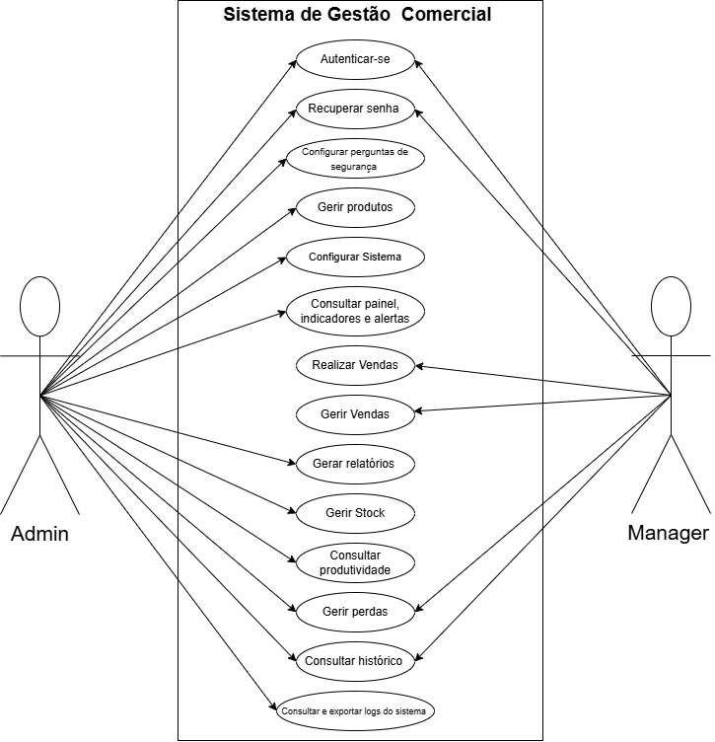
Figura 1: Diagrama de Casos de Uso
Fonte: Elaboração própria, (2026)

4.7. Diagrama de Classes
De acordo com Larman (2005), o Diagrama de Classes é essencial na modelação de sistemas orientados por objectos, pois define as interacções e responsabilidades dos componentes do sistema.
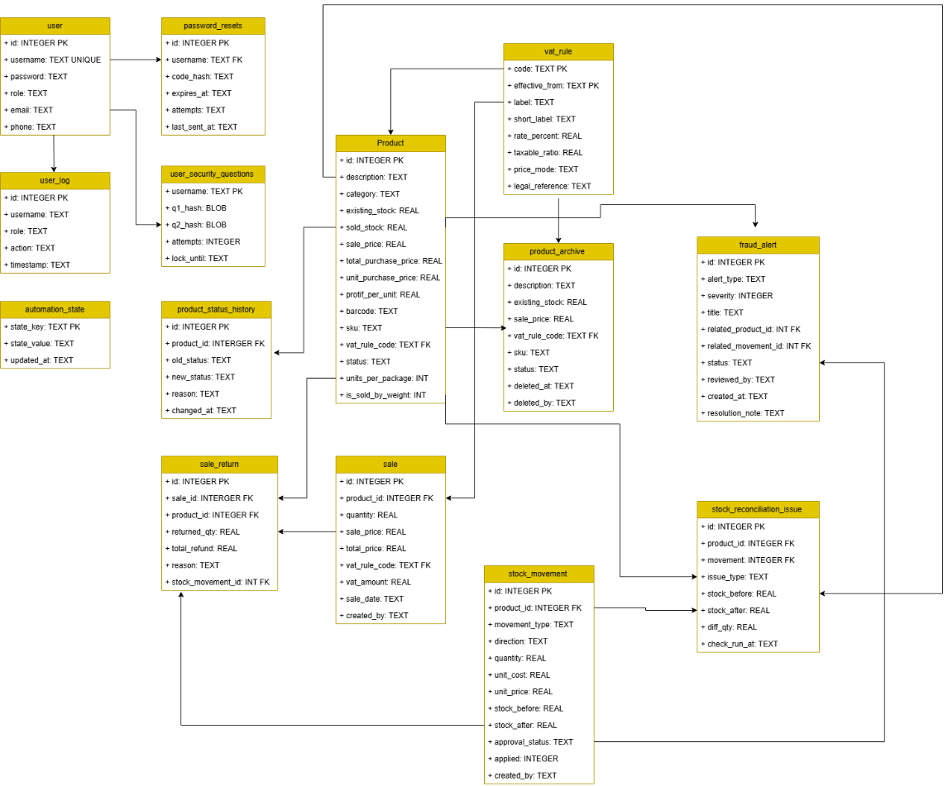
Figura 2: Diagrama de Classes
Fonte: Elaboração própria, (2026)

4.8. Apresentação das Telas
O protótipo do sistema desenvolvido para a Mercearia Muticane Comercial e Serviços apresenta uma interface intuitiva e de fácil navegação, concebida para simplificar as operações diárias de registo de vendas, controlo de stock, gestão de produtos, geração de relatórios e mais. Cada módulo do sistema foi organizado em telas específicas, de forma a garantir que o utilizador possa aceder rapidamente às funcionalidades desejadas, minimizando erros e aumentando a eficiência operacional. A seguir descrevem-se as principais telas do protótipo:
- Tela de Login
A tela de login é a primeira interface apresentada ao utilizador, assegurando acesso seguro ao sistema através de autenticação com nome de utilizador e palavra-passe. Esta funcionalidade atende ao requisito não funcional de segurança, garantindo que apenas utilizadores autorizados possam aceder aos dados da mercearia

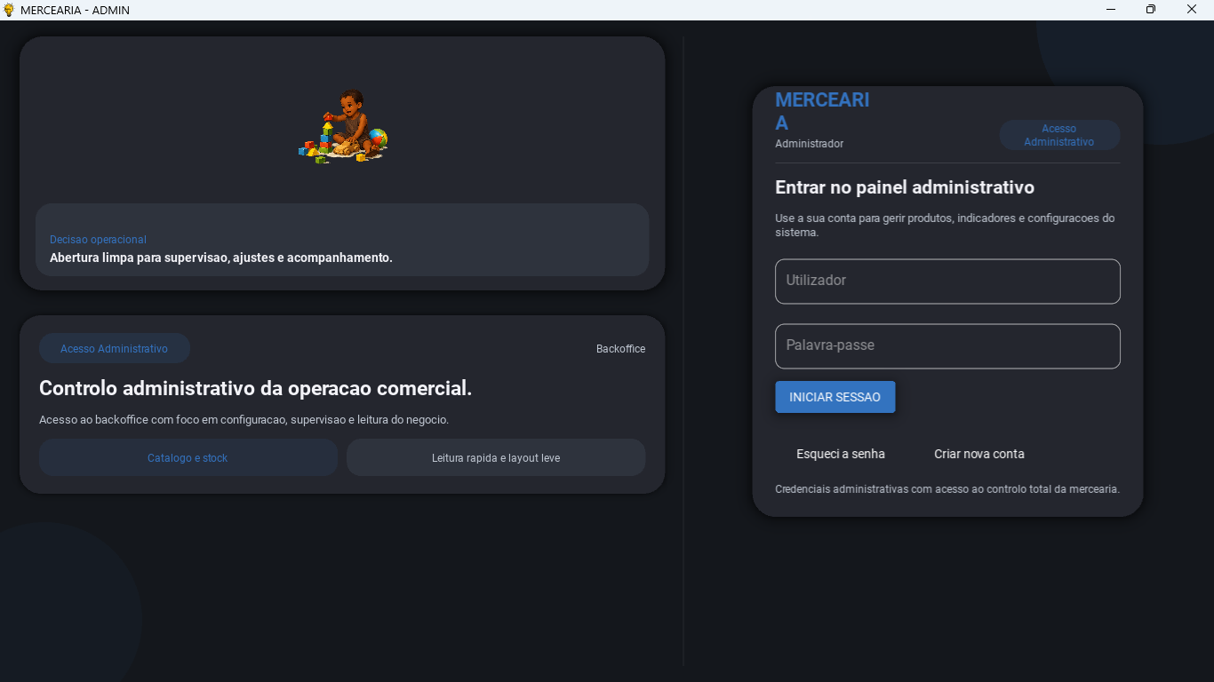
Figura 3: Tela de Login
Fonte: Autor (2026)
- Tela de início
Tela de início é a interface principal de um sistema, apresentada ao utilizador após o login, que reúne informações essenciais e oferece acesso rápido às funcionalidades mais importantes
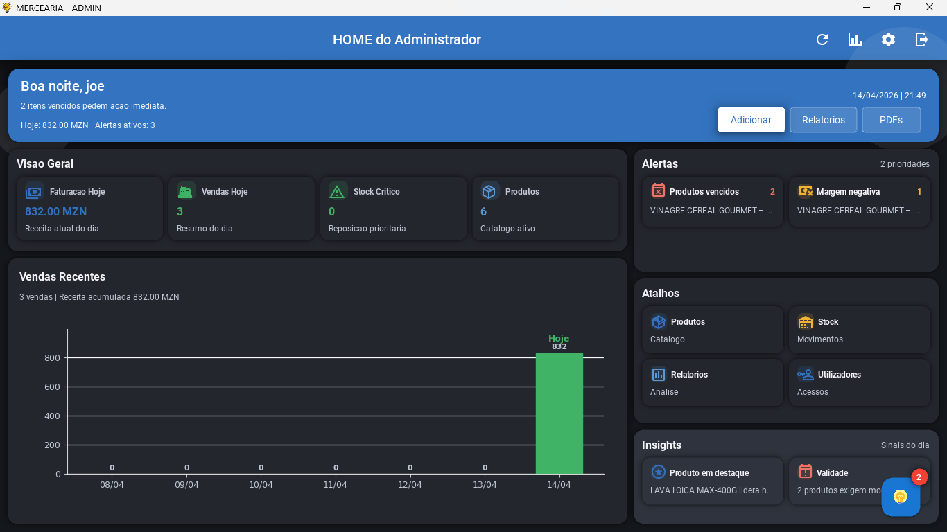
Figura 4: Tela de Início
Fonte: Autor (2026)

- Tela de Vendas
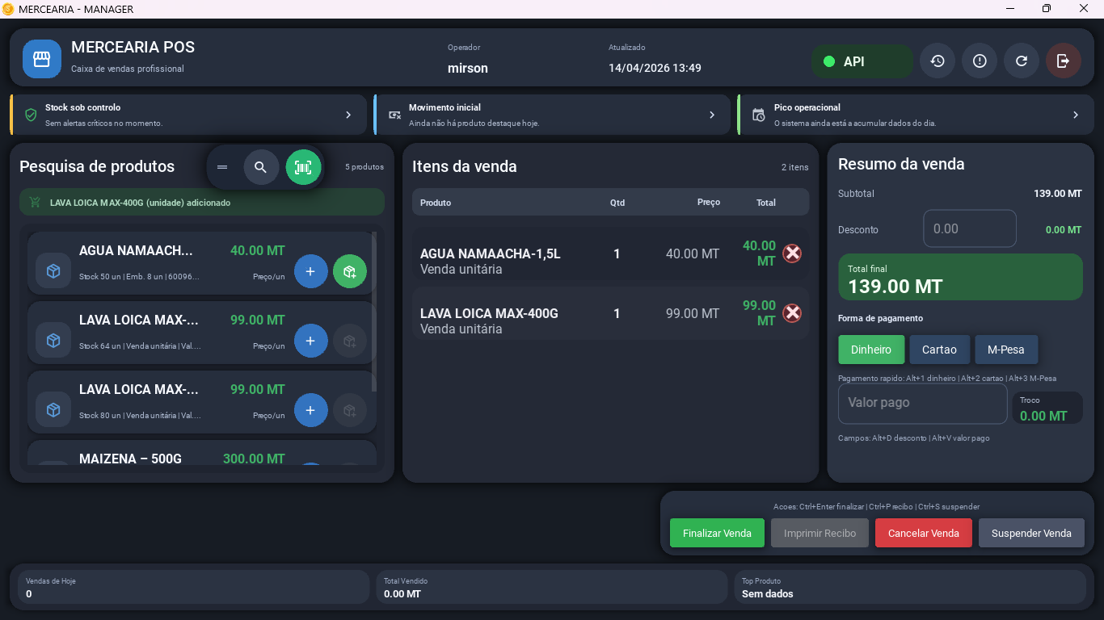
A tela de registo de vendas permite ao gestor ou colaborador inserir transações de forma rápida e precisa, selecionando produtos, quantidades e preços. Após a confirmação, o sistema actualiza automaticamente o stock, reduzindo erros comuns nos registos manuais e garantindo que todas as vendas fiquem correctamente registadas para posterior análise
Figura 5: Tela de Vendas
Fonte: Autor (2026)
- Tela de Gestão de Stock
Esta tela exibe o inventário completo da mercearia, mostrando a quantidade disponível de cada produto, entradas, saídas e alertas de baixo stock. Através desta interface, o gestor pode monitorizar o stock em tempo real e tomar decisões estratégicas sobre reposição de produtos, prevenindo rupturas e perdas financeiras.
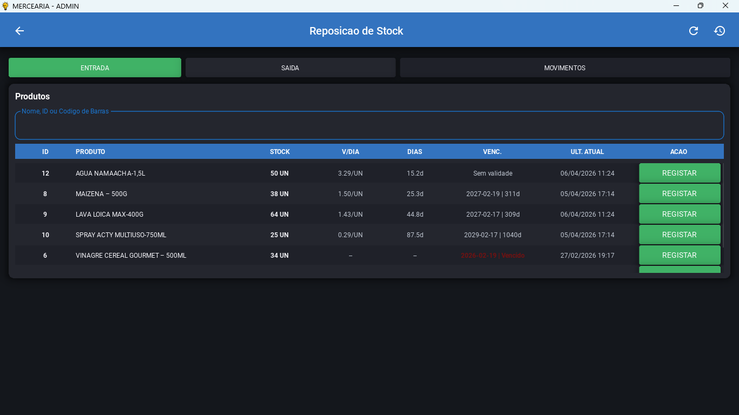
Figura 6: Tela de Controlo de Stock
Fonte: Autor (2026)
- Tela de Gestão de Produtos
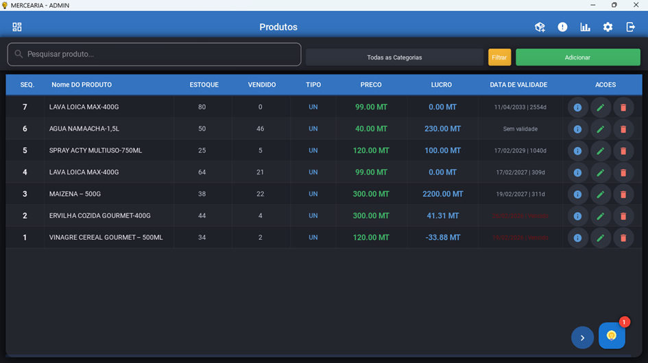
A tela de gestão permite cadastrar, editar e remover produtos e fornecedores, garantindo que o cadastro de mercadorias e informações de fornecedores esteja sempre actualizado. Esta funcionalidade é essencial para manter a consistência dos dados e apoiar a organização eficiente do stock e compras
Figura 7: Tela de Gestão de Produtos
Fonte: Autor (2026)
- Tela de Relatórios
O módulo de relatórios oferece visualização de vendas por período, produtos mais vendidos, entradas e saídas de stock, geração de gráficos simples. Permite também a geração e visualização de relatórios por PDF.
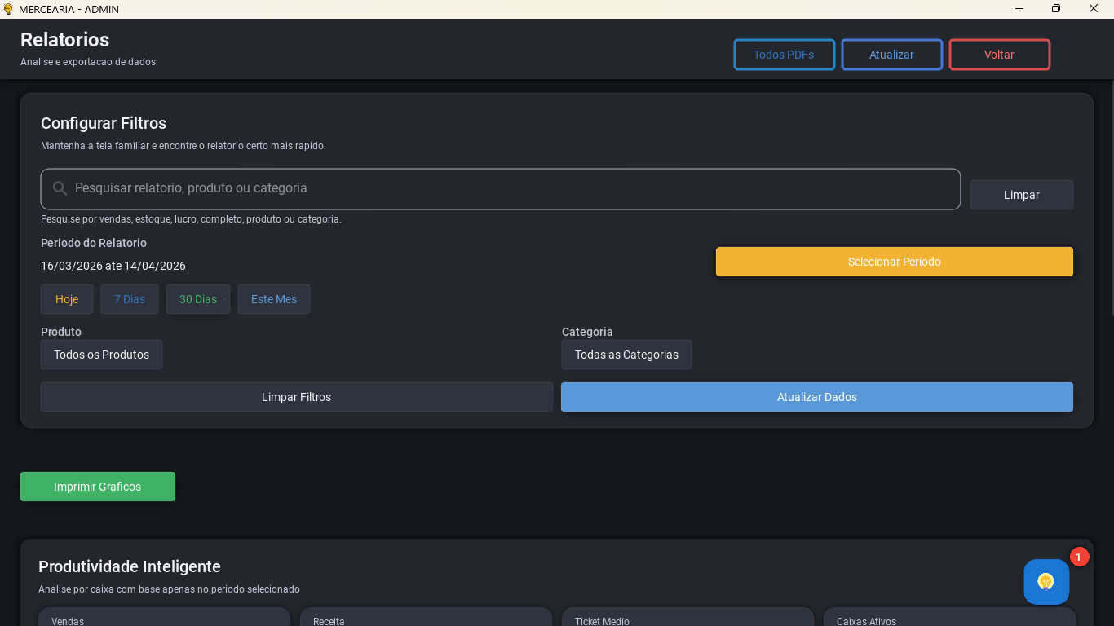
Figura 8: Tela de Relatórios
Fonte: Autor (2026)

CAPÍTULO 5: CONCLUSÕES, LIMITAÇÕES E SUGESTÕES

5.1 Conclusões
O presente estudo teve como finalidade desenvolver um sistema de gestão comercial para a Mercearia Muticane Comercial e Serviços, orientado ao registo de vendas, controlo de stock, gestão de perdas e reposições, geração de relatórios e apoio a tomada de decisão por meio de indicadores de produtividade. A análise realizada ao longo do trabalho permite concluir que essa finalidade foi atingida dentro do escopo definido para a investigação.
O estudo demonstrou que a gestão manual ou fragmentada das operações comerciais cria dificuldades reais para o funcionamento da mercearia. Entre essas dificuldades destacam-se a falta de organização da informação, a baixa rastreabilidade das operações, a fragilidade no controlo do stock, a dificuldade em acompanhar perdas e reposições e a limitação na produção de informação útil para o gestor. Estes problemas confirmaram a relevância do tema e justificaram o desenvolvimento da solução proposta.
Como resposta a essa realidade, foi desenvolvido um sistema que integra autenticação por perfis, gestão de produtos, registo de vendas, emissão de recibos, histórico de vendas, estorno, movimentos de stock, perdas, reposições, relatórios em PDF, indicadores de produtividade, logs e painel administrativo com alertas e sinais de apoio a gestão. Esta integração mostra que a solução não se limitou a informatizar uma tarefa isolada, mas sim a organizar o funcionamento comercial da mercearia num fluxo único de informação.
Do ponto de vista do objectivo geral, conclui-se que o sistema desenvolvido responde as necessidades centrais da Mercearia Muticane Comercial e Serviços. A solução melhora o controlo operacional, reforça a consistência dos registos, fortalece a consulta do histórico e amplia a capacidade de leitura do negócio. Assim, o sistema passa a funcionar como instrumento pratico de organização e apoio a decisão.
Em relação aos objectivos específicos, também se verifica conformidade entre o que foi proposto e o que foi efetivamente alcançado. Os requisitos do sistema foram levantados com base nas rotinas reais da mercearia. A estrutura lógica e a organização dos dados foram definidas para responder a utilizadores, produtos, vendas e movimentos de stock. As interfaces principais foram implementadas para os perfis de administrador e gerente. Foram também desenvolvidos mecanismos de relatório, históricos e indicadores de produtividade. Por fim, a informação comercial passou a ser tratada de forma mais centralizada, segura e adequada ao contexto do estabelecimento.
Um aspecto importante da conclusão é que a relação entre teoria e pratica foi mantida. Os conceitos trabalhados na revisão da literatura, como gestão de vendas, controlo de stock, perdas, eficiência operacional, tomada de decisão baseada em dados e sistema de informação, encontram correspondência nas funcionalidades realmente implementadas. Isso reforça a coerência da monografia e confirma que o trabalho não foi construído com base em funcionalidades imaginadas, mas sim em elementos concretos do sistema.
Também se conclui que o carácter inteligente da solução deve ser entendido dentro dos limites reais do projecto. O sistema não substitui o gestor nem executa análise autónoma complexa. A sua inteligência manifesta-se na organização dos dados, na leitura de indicadores, na apresentação de alertas, na identificação de situações críticas e no apoio pratico a interpretação do desempenho da mercearia. Neste sentido, o sistema cumpre o papel de apoiar a tomada de decisão e a monitorização da produtividade de forma realista e funcional.
De modo geral, a investigação confirma que o desenvolvimento de um sistema ajustado ao contexto de uma microempresa comercial pode produzir ganhos concretos em organização, controlo, rastreabilidade e capacidade de gestão. Por isso, conclui-se que a solução desenvolvida representa um contributo relevante para a Mercearia Muticane Comercial e Serviços e pode servir de referência para contextos semelhantes.

5.2 Limitações
Apesar dos resultados promissores, o estudo apresenta algumas limitações que devem ser consideradas na interpretação dos achados. Primeiramente, o sistema ainda não foi implementado na prática, estando os resultados baseados em simulações e análises de protótipo. Isto significa que o comportamento do sistema, quando colocado em operação quotidiana na mercearia, pode apresentar diferenças em relação ao desempenho esperado, incluindo questões relacionadas com a velocidade de processamento, resposta do utilizador e possíveis falhas inesperadas. A avaliação prática seria essencial para validar a eficácia real da plataforma e identificar ajustes necessários para atender plenamente às necessidades da mercearia.
Outra limitação significativa é o facto de o estudo se ter concentrado exclusivamente na Mercearia Muticane, não abrangendo outras microempresas comerciais da região de Chongoene ou de províncias vizinhas. Deste modo, embora os conceitos, funcionalidades e abordagens do protótipo possam ser replicáveis, os resultados específicos obtidos não podem ser generalizados para outros contextos sem adaptações. Diferenças no volume de vendas, diversidade de produtos, nível de experiência dos gestores e recursos tecnológicos disponíveis podem influenciar a eficácia da plataforma em outros estabelecimentos.
Adicionalmente, não foram realizados testes de stress do sistema em condições de alto fluxo de vendas ou com grandes volumes de produtos. Este tipo de teste permitiria avaliar a fiabilidade e robustez da plataforma perante situações extremas, identificando potenciais gargalos de desempenho e necessidades de optimização da base de dados, processamento de transações e geração de relatórios. A ausência desses testes limita a compreensão completa do comportamento do sistema sob condições de operação intensiva.
Por fim, a restrição de recursos financeiros e tecnológicos constituiu uma limitação importante para o desenvolvimento do protótipo. Devido a estas limitações, funcionalidades mais avançadas, como integração com dispositivos móveis, notificações automáticas por SMS ou email, e plataformas de pagamento electrónico, não foram incorporadas nesta fase. Estas funcionalidades poderiam aumentar significativamente a utilidade, flexibilidade e escalabilidade do sistema, tornando-o mais adaptável a diferentes contextos comerciais e às exigências do mercado.

5.3 Sugestões
Com base nos resultados do estudo, apresentam-se as seguintes sugestões.
5.3.1 Sugestões para a mercearia
Recomenda-se que a Mercearia Muticane Comercial e Serviços adopte o uso continuo do sistema em todas as operações centrais do negócio. O valor da solução aumenta quando vendas, perdas, reposições e consultas passam a ser feitas de forma regular e consistente no próprio ambiente do sistema.
Também se recomenda que os dados dos produtos sejam mantidos sempre actualizados, sobretudo no que se refere a stock, preços, validade, códigos de barras e regras aplicadas. Isto ajudara a melhorar a qualidade dos relatórios e dos indicadores apresentados ao gestor.
Outra sugestão importante e o uso periódico dos relatórios e do painel administrativo como instrumentos de gestão. O sistema produz informação que pode apoiar reuniões internas, revisão de desempenho, decisão sobre reposições, identificação de perdas e acompanhamento do comportamento das vendas.
5.3.2 Sugestões para melhoria futura do sistema.
Como possibilidade de evolução, o sistema pode ser ampliado com mecanismos mais fortes de previsão de procura e de leitura de comportamento dos produtos, aproveitando históricos maiores de vendas e movimentos.
Também seria útil expandir a área de relatórios e indicadores comparativos, permitindo leituras ainda mais detalhadas por utilizador, por categoria, por período e por tipo de movimento.
Outra sugestão e reforçar mecanismos de notificação e acompanhamento, especialmente em áreas como stock critico, produtos próximos da validade, perdas recorrentes e movimentos pendentes de aprovação.
Em contexto de crescimento futuro do negócio, pode ser considerada a extensão da solução para cenários com mais postos de operação, mais utilizadores ou mesmo mais de um estabelecimento, caso essa necessidade venha a surgir.
5.3.3 Sugestões para trabalhos futuros
Para estudos futuros, recomenda-se a realização de investigações semelhantes em outros pequenos estabelecimentos comerciais, de modo a comparar resultados e verificar o comportamento da solução em contextos diferentes.
Também seria relevante desenvolver estudos com enfoque quantitativo mais aprofundado, medindo com maior precisão o impacto do sistema sobre tempo de atendimento, controlo de perdas, exatidão do stock e qualidade da tomada de decisão ao longo de períodos mais extensos.
Outra possibilidade de continuidade académica consiste em aprofundar a componente de monitorização inteligente, explorando modelos mais avançados de previsão e recomendação, desde que permaneça a conformidade com a realidade operacional do negócio.
Em síntese, a monografia permitiu demonstrar que o desenvolvimento de um sistema de gestão comercial alinhado a realidade de uma mercearia pode melhorar significativamente a organização das operações, o controlo do stock, o acompanhamento das perdas e reposições, a produção de relatórios e o apoio a tomada de decisão.
O trabalho confirma, assim, que a tecnologia, quando adaptada ao contexto real do utilizador, deixa de ser apenas um recurso técnico e passa a funcionar como instrumento concreto de melhoria da gestão. Neste caso, o sistema desenvolvido constitui uma resposta prática, coerente e útil para a Mercearia Muticane Comercial e Serviços, em Chongoene.

REFERÊNCIAS BIBLIOGRÁFICAS
Araújo, J. (2020). Gestão comercial em microempresas: desafios e perspectivas. Maputo: Escolar Editora.
Beck, K. (2004). Extreme programming explained: Embrace change (2nd ed.). Boston: Addison-Wesley.
Bila, A. (2018). Administração de microempresas em Moçambique: práticas e desafios. Maputo: Ndjira.
Chibanga, C. (2021). Inventory control practices in small enterprises. Lusaka: Zambezi Publishers.
Chilaule, P., & Maússe, S. (2020). Digitalização básica em pequenos negócios: um estudo em mercearias de Sofala. Beira: Centro de Estudos Empresariais.
Chongo, A. (2023). Sistemas de informação em microempresas familiares: impactos administrativos. Maputo: Universidade Eduardo Mondlane.
Cossa, H. (2020). Eficiência operacional em micro-negócios: análise de processos administrativos. Maputo: Plural Editores.
Ferreira, M. (2019). Sistemas de gestão comercial em pequenas empresas. Maputo: Escolar Editora.
Gil, A. C. (2008). Métodos e técnicas de pesquisa social (6. ed.). São Paulo: Atlas.
Gomes, R. (2019). Gestão de inventários para pequenos negócios. Lisboa: Lidel.
Langa, B. (2020). Rotação de stock em microempresas: uma abordagem prática. Maputo: Plural Editores.
Laudon, K. C., & Laudon, J. P. (2014). Sistemas de informação gerenciais: administrando a empresa digital (12. ed.). São Paulo: Pearson Prentice Hall.
Liu, J. (2019). Inventory management systems for small businesses: Principles and applications. New York: Routledge.
Lutz, M. (2013). Learning Python (5th ed.). Sebastopol: O’Reilly Media.
Mafambane, T. (2017). Indicadores de desempenho comercial em microempresas. Maputo: Escolar Editora.
Machava, S. (2022). Previsão de procura em mercados locais moçambicanos. Inhambane: Editora da UJC.
Marconi, M. A., & Lakatos, E. M. (2003). Fundamentos de metodologia científica (6. ed.). São Paulo: Atlas.
Matavele, A. (2020). Tecnologias de gestão comercial em pequenas empresas rurais. Xai-Xai: FCG.
Muananga, J. (2019). Perdas e quebras em pequenas mercearias. Beira: Centro Científico Editorial.
Mucavel, D. (2021). Tomada de decisão baseada em dados em microempresas. Maputo: Escolar Editora.
Muthemba, F., & Chirindza, C. (2022). Digital solutions for microenterprise management in Africa: Challenges and strategies. Johannesburg: African Academic Press.
Nhantumbo, L. (2020). Previsão de procura e planeamento comercial em microempresas moçambicanas. Maputo: Escolar Editora.
Nhantumbo, L. (2021). Aplicações desktop para controlo de inventário em microempresas industriais. Maputo: Escolar Editora.
Oliveira, D. P. R. (2014). Sistemas de informação: Estratégicos para as organizações. São Paulo: Atlas.
Pressman, R. S., & Maxim, B. (2020). Software engineering: A practitioner’s approach (9th ed.). New York: McGraw-Hill.
Silva, J. (2018). Gestão de vendas em pequenos negócios. Lisboa: Edições Sílabo.
Sitoe, R. (2022). Tomada de decisão baseada em dados para microempresas rurais. Maputo: Universidade Eduardo Mondlane.
Sommerville, I. (2011). Engenharia de software (9. ed.). São Paulo: Pearson.
Stair, R., & Reynolds, G. (2018). Principles of information systems (12th ed.). Boston: Cengage Learning.
Timane, O. (2021). Perdas e quebras em microempresas comerciais. Beira: Plural Editores.
Torres, G. (2016). Desenvolvimento desktop moderno com JavaScript: Construindo aplicações com React, Node.js e MongoDB. Rio de Janeiro: Novatec.

